INDICAÇÃO Nº 054/2023

O Vereador que o presente assina, no uso de sua função administrativa auxiliar, consoante lhe faculta o artigo 178 do Regimento Interno desta Câmara Municipal (Resolução N. 04, de 12 de setembro de 2018); vem requerer ao chefe do Executivo que viabilize, através das secretarias competentes, a realização da manutenção preventiva e corretiva (em especial a limpeza das laterais) da estrada Carmo do Cajuru ao “paredão” da barragem, bem como que seja realizada a pintura de faixas e melhoria das placas de identificação. Requeiro, outrossim, que seja realizada obra para correção e prevenção entre o “sítio da Binoca” e o “sítio do Gilberto Carola” tendo em vista que na localidade fora instalada uma manilha para escoamento de água, porém, a mesma apresenta sinais de rompimento e desgaste, podendo romper e ceder a qualquer momento.

JUSTIFICATIVA

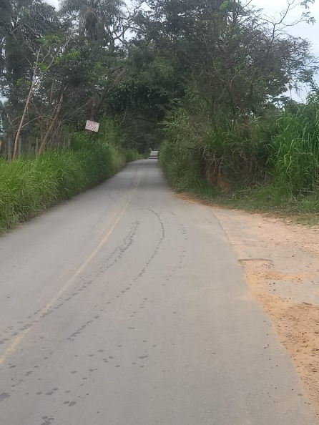
A presente indicação tem por finalidade requerer ao chefe do Executivo que viabilize, através das secretarias competentes, a realização da manutenção preventiva e corretiva (em especial a limpeza das laterais) da estrada Carmo do Cajuru ao “paredão” da barragem, bem como que seja realizada a pintura de faixas e melhoria das placas de identificação. Requeiro, outrossim, que seja realizada obra para correção e prevenção entre o “sítio da Binoca” e o “sítio do Gilberto Carola” tendo em vista que na localidade fora instalada uma manilha para escoamento de água, porém, a mesma apresenta sinais de rompimento e desgaste, podendo romper e ceder a qualquer momento.
O referido trecho possui grande fluxo de veículos e não possui acostamentos nem terceira faixa o que gera sérios riscos aos que transitam por esta estrada e a mesma encontra-se em péssimo estado de conservação, possuindo inúmeros trechos com mato alto e invadindo a pista (que já é muito estreita). Necessário, em caráter de urgência, que medidas de manutenção corretivas e preventivas sejam adotadas para garantir a segurança viária na estrada.

Carmo do Cajuru, 17 de abril de 2023.

SÉRGIO ALVES QUIRINO

Vereador

